Kurs Linki: [The Complete 2023 Software Testing Bootcamp | Udemy](https://www.udemy.com/course/testerbootcamp/)

🡺 SDLS iki kısma ayrılır. Birincisi sıralı (**Sequential**) geliştirme, ikincisi yinelemeli (**Iterative**) ve artımlı (**Incremental**) geliştirmedir.

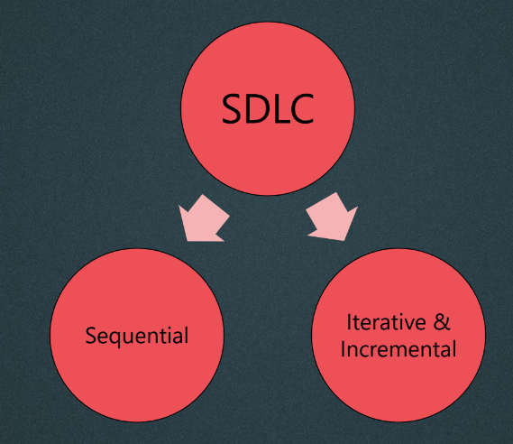

**1)** Sıralı geliştirme:

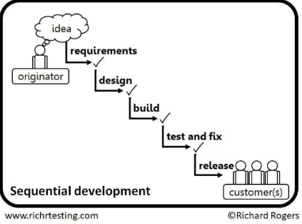

🡺 Sıralı geliştirmede adımlar birbirini takip eder. Teorik olarak bir adımın başlaması için önceki adımın bitmesi gerekir. Bu duruma göre adımlar arasında çakışma olmaz. Uygulama kısmında ise projenin bir kısmı tasarlarken, önceden tasarlanan kısmın testi yapılabilir. Aynı şekilde projeyi geliştirme devam ederken müşteri farklı bir özellik istediğinde önceki adımlara geri dönülebilir. Bu şekilde istisnalar bulunabilir.

🡺 Sıralı geliştirme iki kısma ayrılır. Şelale (**Waterfall**) ve **V-Model**.

**1.1)** Şelale (Waterfall) geliştirme:

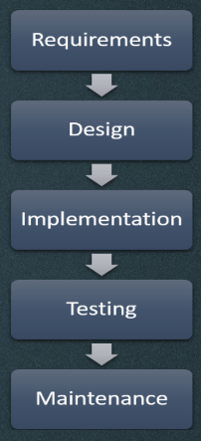

🡺 Bu modelde test işlemleri, bütün işlemler bittikten sonra başlar.

🡺 Şelale modeli denmesinin sebebi, şelalelerde akan suyun bir daha geri dönmemesinden gelmektedir. Uygulama gereksinimleri toplanır, tasarlanır, uygulanır, test edilir ve yayınlanır. Eğer müşteri farklı bir özellik daha eklemek isterse, o zaman projeye bakım (**Maintenance**) yapılır.

**1.2)** V-Model geliştirme:

metin içeren bir resim

Açıklama otomatik olarak oluşturuldu

🡺 V-Model geliştirmede gereksinimler Kullanıcı gereksinimleri ve yazılım gereksinimleri (veya teknik gereksinimler) olarak ikiye ayrılır. Tasarım kısmı, yüksek seviye tasarım ve düşük seviye tasarım olarak iki bölüme ayrılır. Projeyi geliştirmeye sol taraftan başlanır. V-Model geliştirmede ilk 5 adım şelale geliştirmenin ilk 3 adımı ile aynıdır.

🡺 V- Model geliştirmede test kısmı 4 bölüme ayrılır. Bunlar birim testi, entegrasyon testi, sistem testi ve kabul testidir.

**2)** Yinelemeli (Iterative) ve artımlı (Incremental) geliştirme:

metin, farklı içeren bir resim

Açıklama otomatik olarak oluşturuldu

🡺 Yinelemeli (**Iterative**) geliştirmede proje iterasyonlara (Birbirini takip eden işlemler) bölünür. Mesela yukarıdaki örnekte, ressam ilk olarak resmi sadece kara kalemle çizmiş daha sonra adımlar ilerleyince renklendirmiş.

🡺 Artımlı (**Incremental**) geliştirmede proje bölümlere ayrılır. Bir bölümün gereksinimleri toplanır, tasarlanır, uygulanır ve test edilir. Daha sonra diğer bölüme geçilir.

🡺 Projemizde aynı anda hem artımlı geliştirmeyi hem de yinelemeli geliştirmeyi kullanabiliriz. Yani artımlı geliştirmede ayırdığımız bölümleri iterasyonlara ayırıp geliştirmemizi yapabiliriz.